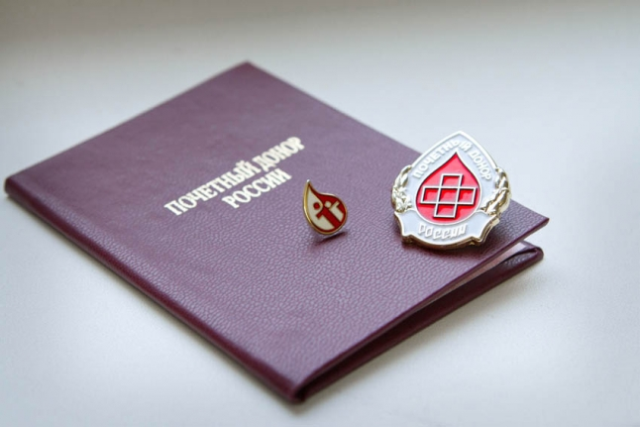
ИНФОРМАЦИЯ
ДЛЯ ПОЧЕТНЫХ ДОНОРОВ РОССИИ, ПОЧЕТНЫХ ДОНОРОВ СССР
об изменении порядка осуществления ежегодной денежной выплаты

Почетным донорам России, почетным донорам СССР, состоящим на учете в Центральном управлении социальной защиты населения Администрации города Челябинска (далее – управление) и ранее подававшим заявление
о предоставлении ежегодной денежной выплаты, назначение выплаты на 2021 год и на последующие годы будет осуществлено управлением в беззаявительном порядке.
Таким образом, проходить перерегистрацию для назначения ежегодной денежной выплаты на 2021 год и последующие годы не нужно, посещать управление нет необходимости (за исключением случаев, влияющих
на предоставление ежегодной денежной выплаты: изменение места жительства, реквизитов счета, открытого в кредитных учреждениях).

